

Nevíte si rady?
Neorientujete se v systému sociálních služeb a dávek? Nevíte na co máte nárok? Jste bez práce?

Využijte služeb informačního a poradenského střediska KONTAKT Centra sociálních služeb Praha. Poskytujeme informace a poradenství ve všech složitých situacích, zejména v oblasti:

- státní sociální podpory
- pomoci v hmotné nouzi
- příspěvků na péči
- důchodů
- v oblasti rodinného práva
- v pracovně právní oblasti
- bydlení a nájemních vztahů
Zprostředkujeme též kontakty na jednotlivá zařízení a organizace.

KONTAKT dále nabízí: 2 x týdně právní poradenství, 2 x týdně poradnu pro osoby se speciálními potřebami (handicapované), 1 x týdně poradnu pro osoby ohrožené domácím násilím. Pro uchazeče o zaměstnání je otevřen JOB KLUB. Seniorům poskytujeme komplexní poradenství. Zdarma jsou též k dispozici tematicky zaměřené adresáře.Více informací naleznete na webových stránkách.

Všechny služby jsou zdarma.

PROVOZNÍ DOBA
Po 9 – 13 14 – 18
Út 9 – 13
St 9 – 13 14 – 18
Čt 9 – 13
Pá 9 – 13
Ječná 3, 120 00 PRAHA 2
Telefony KONTAKT: 222 515 400,
739 824 749,731 056 708
Telefony JOB KLUB: 222 517 781,
774 745 762

iis@csspraha.cz

JAK SE K NÁM DOSTANETE

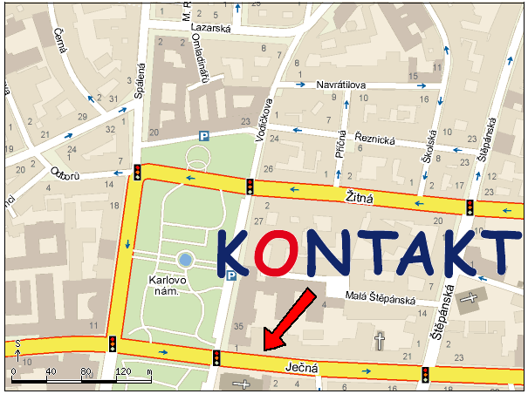

www.csspraha.cz

